Мастер- класс
«Совместная деятельность наставника и молодого педагога по проектированию современного урока как залог успешной деятельности»
Нагорнова М.А., педагог-наставник, учитель начальных классов МАОУ гимназии № 26 г.Томска
Вступительная часть
1.-Уважаемые коллеги, хотелось бы отметить, что особенностью труда начинающих педагогов является то, что они с первого дня работы имеют те же самые обязанности и несут ту же ответственность, что и учителя со стажем, а родители, администрация и коллеги по работе ожидают от них уже профессионализма. И в первую очередь, они должны продемонстрировать свой уровень при проведении уроков, которые должны соответствовать требованиям ФГОС.
И на одной из первых встреч, на которой осуществляется деятельность в малых группах ( технология сотрудничества), я использую приём из технологии продуктивного обучения чтению Светловской «Ассоциативный куст».
Современный урок...
-Ваши ассоциации.
У молодых коллег возникают вопросы почему? зачем?, а у меня вопрос – как?

Теоретическая часть
2. Актуальность представляемой темы.
Исходя из анализа и самоанализа уроков я понимаю, что молодые коллеги не всегда могуть правильно спроектировать урок, поскольку недостаточно хорошо знают типологию уроков по ФГОС, и соответственно, структуру их построения.
Урок по ФГОСу - это круто,
Ведь метод деятельностный в нём!
А тип урока- это знамо,
Без них совсем мы пропадём!
3.Цели мастер-класса:
1.продемонстрировать результативность представленного приёма «Дом» работы с молодыми учителями,
2.обеспечить усвоение учителями демонстрируемого приёма работы «Дом» с молодыми учителями
«Урок – это зеркало общей и педагогической культуры учителя, мерило его интеллектуального богатства, показатель его кругозора, эрудиции» ( В.А.Сухомлинский )
И, конечно же, уровня грамотности и владения информацией.

Практическая часть
4. Типология уроков
-Коллеги, всем вам известно, что разработчики новых образовательных стандартов предлагают выделять четыре основных типа уроков в зависимости от поставленных целей:
- урок открытия новых знаний, обретения новых умений и навыков,
- урок рефлексии,
- урок систематизации знаний,
- урок развивающего контроля

Задание 1 для работы в паре.

Рассмотрите внимательно и изучите предложенный материал. Подумав, соотнесите типы уроков с целями уроков (раздаточный материал). Сравните с эталоном.
Тип урока |  | Цели: деятельностная, содержательная
Тип №1. Урок открытия новых знаний, обретения новых умений и навыков |  | Цели:  Деятельностная: научить детей структуризации полученного знания, развивать умение перехода от частного к общему и наоборот, научить видеть каждое новое знание, повторить изученный способ действий в рамках всей изучаемой темы.  Содержательная: научить обобщению, развивать умение строить теоретические предположения о дальнейшем развитии темы, научить видению нового знания в структуре общего курса, его связь с уже приобретенным опытом и его значение для последующего обучения.
Тип №2. Урок рефлексии |  | Цели:  Деятельностная: научить детей способам самоконтроля и взаимоконтроля, формировать способности, позволяющие осуществлять контроль.  Содержательная: проверка знания, умений, приобретенных навыков и самопроверка учеников.
Тип №3. Урок систематизации знаний (общеметодологической направленности) |  | Цели:  Деятельностная: формировать у учеников способность к рефлексии коррекционно-контрольного типа, научить детей находить причину своих затруднений, самостоятельно строить алгоритм действий по устранению затруднений, научить самоанализу действий и способам нахождения разрешения конфликта.  Содержательная: закрепить усвоенные знания, понятия, способы действия и скорректировать при необходимости.
Тип №4. Урок развивающего контроля |  | Цели:  Деятельностная: научить детей новым способам нахождения знания, ввести новые понятия, термины.  Содержательная: сформировать систему новых понятий, расширить знания учеников за счет включения новых определений, терминов, описаний.

К современному уроку выдвигается ряд общих требований, выполнение которых. несомненно, повышает эффективность уроков, а значит, и качество образования.
Молодому учителю важно правильно определить дидактические и воспитательные цели урока и его значение в системе уроков. Но прежде, чем спрашивать, надо научить. При совместной деятельности по проектированию урока использую представленную форму работу.

Задание 2 фокус- группе.
Рассмотрите внимательно и изучите предложенный материал.

Перед Вами четыре дома, которые чем – то похожи, а чем то непохожи, а так же названия типов уроков. Внимательно рассмотрите дома.

Попробуйте соотнести тип урока с соответствующим домом. Объясните свой вариант.

Выстройте «иерархию» типов урока по степени усвоения материала и контроля (раздаточный материал).

Сравните с эталоном.

-Всё ли Вам понятно?
- Какой тип урока наиболее предпочтителен для Вас я узнаю, когда Вы мне покажете соответствующий дом. Почему?

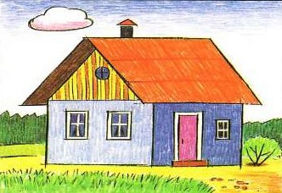 Урок рефлексии

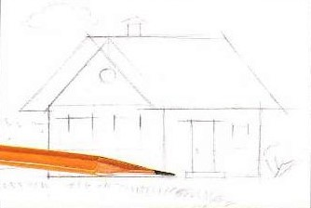 Урок систематизации знаний (общеметодологической

направленности)

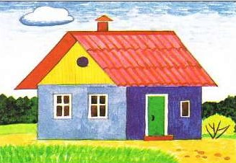 Урок открытия новых знаний, обретения новых умений и

навыков

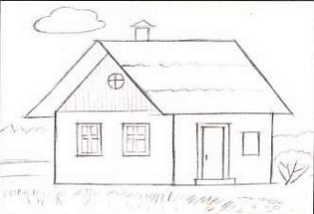 Урок развивающего контроля

Комментирующая часть
- Коллеги, позволю себе перефразировать К.Д.Ушинского
«Нужно, чтобы молодые учителя, по возможности, учились самостоятельно, а наставник руководил этим самостоятельным процессом и давал для него материал»

5.Данный приём работы «Дом»:
- авторский – придумала его я,
- интересный, потому как нетрадиционный подход,
- помогающий достаточно быстро и точно и мне, и молодому учителю определить границы знания-незнания, и как, следствие, наметить перспективу в нашей совместной деятельности,
- универсальный, поскольку апробирован на практикумах по темам «Активные формы работы на уроке», «Планирование домашней работы» и др.

6. В практике работы, как наставника, такие формы работы, как:
- консалтинг (выстроенная система действий и мероприятий - беседы,тренинги, собеседования, рекомендации),
- обучение в малых группах ( технология сотрудничества),
- коучинг(тренировка, наставление, воодушевление – «терапия успеха»)
- кейс- метод ( метод решения и анализа ситуаций, взятых из реальной практики. Метод направлен не столь на освоение конкретных знаний и умений, сколько на развитие интеллектуального и коммуникативного потенциала педагога.

Наше сотрудничество, как и урок, обязаны иметь:
- личностно-ориентированный, индивидуальный характер,
- в приоритете самостоятельная работа молодого учителя, а не наставника

Моя задача, как наставника — помогать постигать азы профессии, что я с удовольствием и делаю, но надпоминаю молодым коллегам о том, что
«…Как бы человек успешно не закончил педагогический вуз, как бы он не был талантлив, если не будет учиться на опыте, никогда не будет хорошим педагогом»

Рефлексия
Приём «Я возьму с собой»
-Уважаемые участники мастер-класса, буду очень рада, если вы «что-то возьмёте с собой».
-Расскажите, что вы возьмёте с собой?

Контактная информация:
89609750351

